муниципальное образовательное учреждение
Чернослободская основная общеобразовательная школа
муниципального образования – Шацкий муниципальный район Рязанской области

Митинг Памяти,
посвященный Дню солидарности
в борьбе с терроризмом

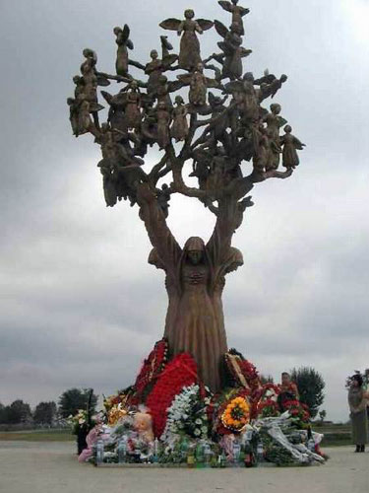

2013-2014 учебный год
Тема: «День солидарности в борьбе с терроризмом»

Цель: Профилактика и совершенствование системы профилактических мер антитеррористической направленности, предупреждения террористических проявлений.

Ведущий:
Шумел в деревьях ветер,
Плакал дождь,
Мешая воду с кровью на асфальте,
Тонули в лужах лепестки от роз,
И красным отливало чье-то платье.
Как пахло гарью, болью и тоской,
Как остро жалость вкручивалась в сердце,
И бликом жизни крестик золотой
Лежал в безжизненной ладошке детской.
На небе сером плыли облака
И серыми людей казались лица,
Летела вниз зеленая листва
Калейдоскопом, скручивая мысли.
Рядами на земле лежат тела,
Врезаясь намертво, стоят перед глазами,
Лишь памяти незримые тома
Сравняют потрясение годами.

Любой террористический акт, война - это боль, слезы, горечь. Это страшное потрясение для здравомыслящего человека. Страдают ни в чем неповинные люди. Погибают дети.
Бислан.1 сентября 2004года. Дети с родителями шли в школу на День знаний, не ожидая беды и радуясь новому учебному году. Боевики проникли в школу № 1 и захватили в заложники учеников, их родителей и учителей. В здании школы террористы целых три дня удерживали 1128 заложников. 330 человек погибли в результате террористического акта, среди них 186 детей. Самому маленькому из погибших исполнилось 6 месяцев. Эти события потрясли весь мир.
Сегодня, 3 сентября, в России отмечается День солидарности в борьбе с терроризмом. Эта самая новая памятная дата России, установленная федеральным законом «О днях воинской славы России» от 6 июля 2005 года.

Вспоминая жертвы Беслана, мы едины в своем намерении всеми силами противостоять терроризму, как национальному, так и международному, не допустить разрастания этого преступного безумия. Обязательное условие терроризма — резонанс террористической акции в обществе. Он необходим террористам для изменения общественных настроений. Теракты воздействуют на массовую психологию. Террористические организации демонстрируют свою силу и готовность идти до конца, жертвуя как собственными жизнями, так и жизнями жертв.
В настоящее время во всем мире активизируется антитеррористическое движение, повышается уровень знаний, чтобы решительно противостоять террору всех мастей и не допустить ни второго Беслана
Мы должны помнить, что любой человек, независимо от занимаемого положения, может вдруг оказаться причастным к трагедии. Важно помнить, что с терроризмом следует не только бороться, но и предупреждать его возникновение.
Только толерантность, взаимоуважение позволят предупредить разрастание социальной базы терроризма. Это лучшая профилактика экстремистских настроений.
В каждой стране есть обычай зажигать в честь погибших свечи. Жизнь, как свеча, пока человек жив, – он горит жаждой жизни и дарит свет души людям. И как легко прервать горение свечи, так и жизнь человека может внезапно оборваться, оказавшись в руках убийцы.
Зажжём поминальные свечи,
На миг все друзья замолчим.
Их души с небес нас увидят,
Мы память о них сохраним
В память о погибших во время войн и террористических актов, объявляется минута молчания…
ВИДЕО «Ангелы Беслана»

ФОТО-ПРИЛОЖЕНИЕ

